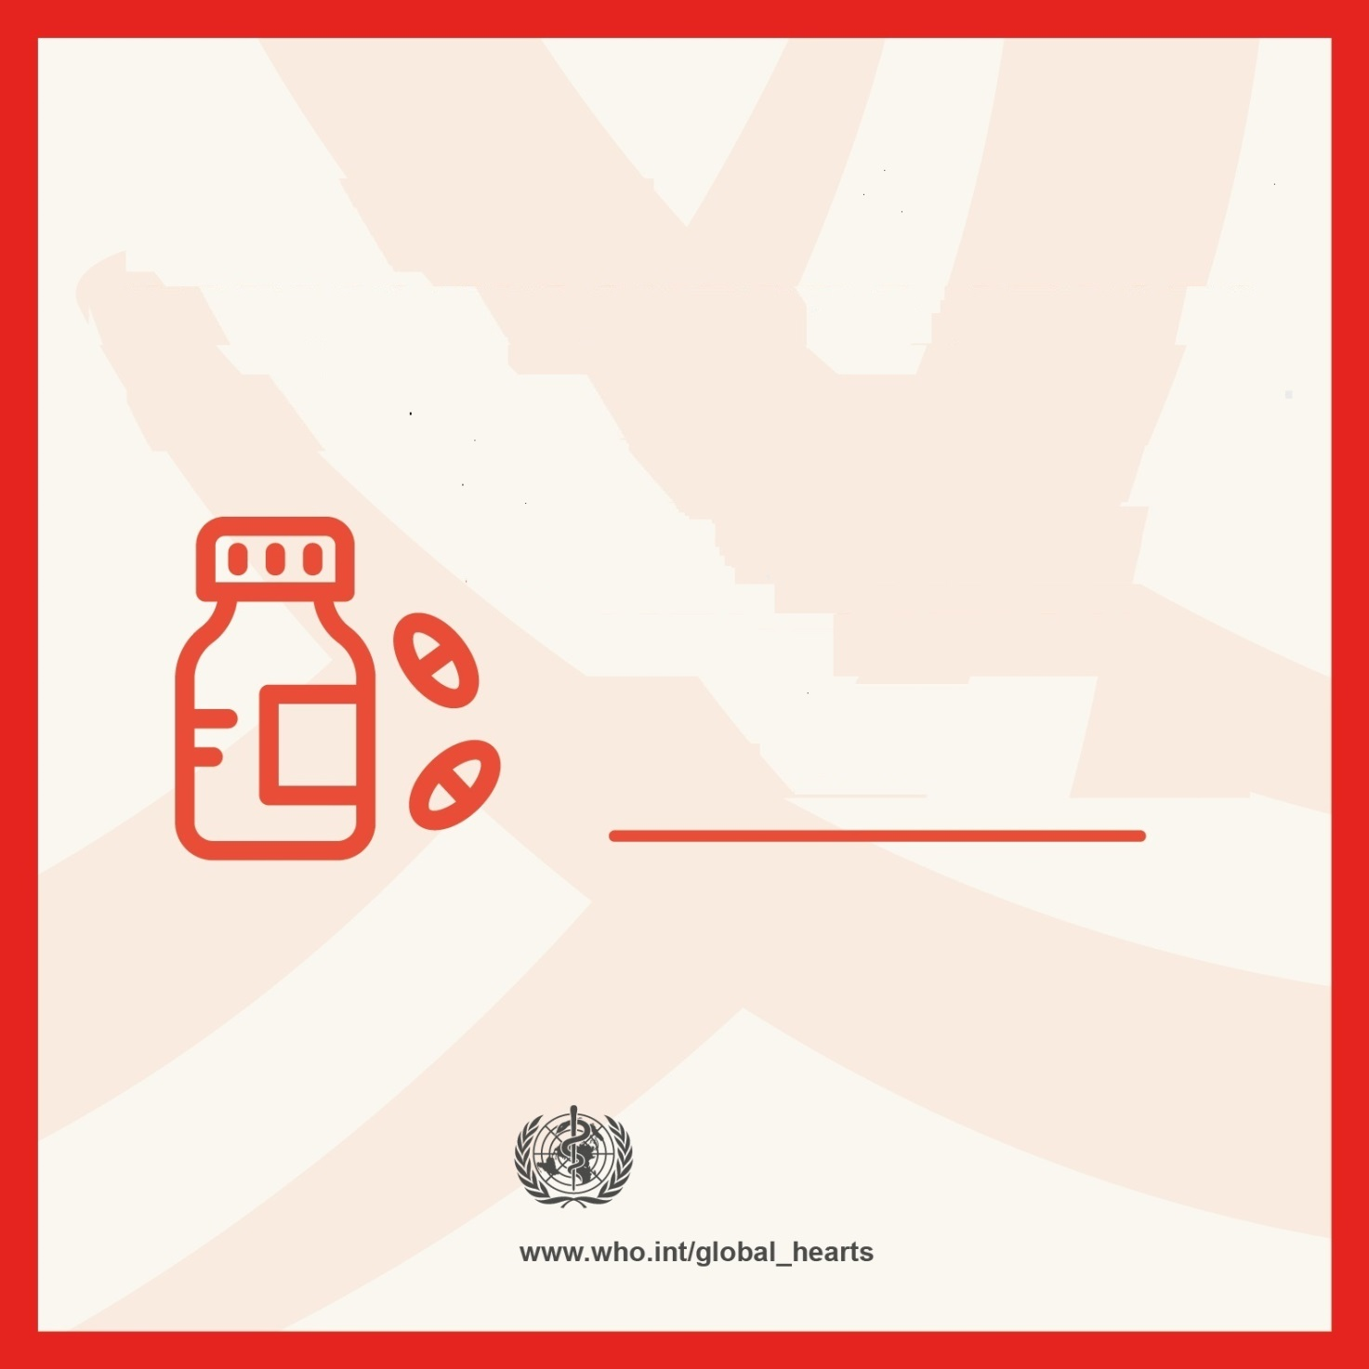
ხელმისაწვდომობას ისეთ მედიკამენტებზე, როგორიცაა:
- ასპირინი
- სტატინი
- წნევის დამწევი პრეპარატები

ჯანმრთელობის მსოფლიო ორგანიზაცია
გულ-სისხლძარღვთა სისტემის
დაავადებათა წარმატებული მართვა
გულისხმობს

- აღნიშნული მედიკამენტების ხელმისაწვდომობა საქართველოში გაუმჯობესდა 2017 წელს ამოქმედებული ,,ქრონიკულ დაავადებათა მედიკამენტებით უზრუნველყოფის პროგრამის’’ ფარგლებში, რომლის მოსარგებლეები, სოციალურად დაუცველ პირებთან ერთად 2018 წლის 3 სექტემბრიდან გახდნენ საპენსიო ასაკის და შეზღუდული შესაძლებლობის მქონე პირები
- ისარგებლეთ პროგრამით, მართეთ ქრონიკული დაავადებები ექიმთან ერთად ხარისხიანი მედიკამენტებით

